# Excel: Menjava stolpcev in vrstic tabele

*Sukanje tabele*

1. Označi celice, ki jih želiš zamenjati. Pritisni CTRL+C za kopiranje.
2. Nato označi skupino celic velikosti 2x5, kamor želiš prilepiti zasukano tabelo.
3. V zavihku *Osnovno* izberi ikono *Prilepi* In v meniju izberi ikono za *Zamenjaj*.

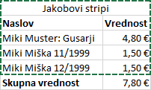



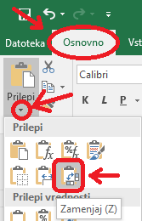

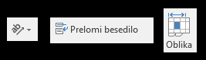

🡪 *Dana je tabela.*  
  
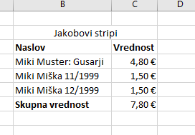  
  
*Zamenjaj stolpce in vrstice tako, da dobiš spodnjo tabelo.*



*Opomba*

Celica s skupno vrednostjo *7,80 €* vsebuje formulo, ki je na tak način ne moreš prenesti, zato zadnjo vrstico tabele kar izpusti.

*Oblikovanje tabele*

Oblikuj naslov Jakobovi stripi z uporabo ukazov Smer → Nagni v nasprotni smeri urinega kazalca in Prelomi besedilo. Zmanjšaj mu velikost na 10.

Vsem celicam prilagodi širino z ukazom Oblika → Samodejno prilagodi širino stolpca.